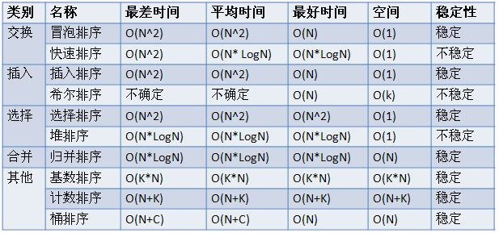

1. 若**n较小**(如n≤50)，可采用直接**插入排序**或直接**选择排序**。
2. 若文件初始状态**基本有序(指正序)**，则应选用**直接插入、冒泡或随机的快速排序**为宜。
3. 若**n较大**，则应采用时间复杂度为O(nlgn)的排序方法：**快速排序、堆排序或归并排序**。